HTL easy stick GS 1,3mm B 100 mm L 20m
CARLISLE® CM Europe

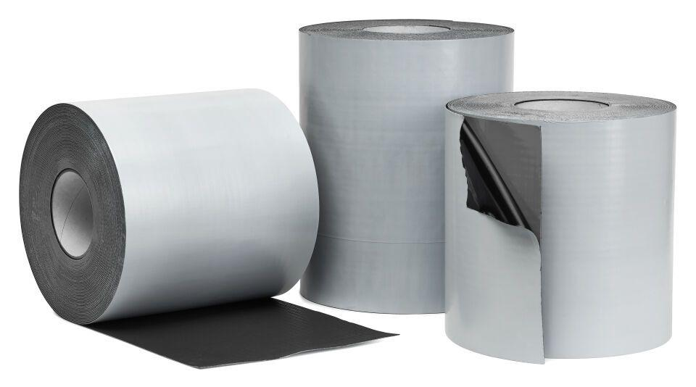Eigenschaften
HAN:
100906
Belastbarkeit
trittfest
Dichtheit
wasserfest
Farbton
schwarz
Produkt
Dichtungsbahnen
Werkstoff
Ethylen-Propylen-Dien-Kautschuk (EPDM)
Breite (mm)
100,00
Länge (mm)
20.000,00
Stärke (mm)
1,30
Bahnentyp
Dichtungsbahnen
Befestigung
selbstklebend
Brandverhalten
E
Chemische Beständigkeit
chemikalienbeständig gem. Herstellerangabe
Untergrundbefestigung, Verarbeitung
Kalt-Selbstklebebahnen (KSK-Bahnen)
Einsatzort
Außen

